

PLANEACIÓN PEDAGOGICA

“LA LUZ DE LA EMERGENCIA COVID-19”

HOGAR INFANTIL CAPULLOS.

FECHA: 6 DE JULIO 2020.

AGENTE EDUCATIVA: Ruth Norely Bueno Moreno.

NILVEL PARVULOS 2: Conformado por 23 niños y niñas entre los 2 años- 7 meses y 3 años -6 meses.

JUSTIFICACION.

Por medio de las diferentes estrategias pedagógicas se pretende vivir y compartir experiencias en familia, generando espacios y momentos llamativos al momento de explorar y desarrollar las experiencias, teniendo en cuenta las prácticas de cuidado y crianza, haciendo del hogar un espacio agradable para los niños y las niñas y ver la situación actual como una oportunidad para compartir con ellos.



OBJETIVO GENERAL.

Facilitar herramientas pedagógicas que permitan potencializar el vínculo familiar a través del desarrollo o realización de las mismas. Cada día tendrán una experiencia diferente para crear, jugar y disfrutar.

OBJETIVOS ESPECIFICOS:

* Diseñar estrategias pedagógicas enfocadas en la exploración y juego en los niños y niñas.
* Mantener una comunicación constante con las familias por medio del acompañamiento telefónico.

FECHA DE PROGRAMACION DEL ACOMPAÑAMIENTO TELEFONICO.



MARTES 9 DE JUNIO.

- María Juanita Ramirez Salazar

- Miguel Alejandro Aragón Valencia

- Mathias Escudero Monsalve

- Dulce María Méndez Restrepo

- Thomas Ramirez Giraldo

- Emmanuel Murillo Mena

- Miguel Ángel Hidalgo Monsalve

- Mathias Chavarría Giraldo

- Susan Marín Giraldo

MIERCOLES 10 DE JULIO.

- Jimena Agudelo Jayk.

- Samuel Giraldo Gutiérrez.

- Samuel Jiménez cardona.

- María Alejandra Barrientos Mosquera.

- Arya Retrepó Mejía.

- Emmanuel Murillo Mena.

- Juan pablo Duque Cruz.



JUEVES 11 DE JULIO.

- María Juanita Ramirez Salazar

- Miguel Alejandro Aragón Valencia

- Mathías Escudero Monsalve

- Dulce María Méndez Restrepo

- Thomas Ramirez Giraldo

- Susan Marín Giraldo.

- Miguel Ángel Hidalgo Monsalve

- Mathias Chavarría Giraldo.

VIERNES 12 DE JULIO.

-Antonio Sánchez Fonnegra

-Thomas Fernando Bedoya

-Anny Marbello Santa

-Jerónimo Castro Liévano

-María Antonia Restrepo Ramirez

-Dulce María Guerra Gonzales

-Eva López Madrid

-Ana Sofia Restrepo Campusano.



PRACTICAS DEL AUTO CUIDADO Y CRIANZA EN EL HOGAR A FORTALECER:

Durante esta semana se implementarán las practicas 9,12Y 14.

**Practica 9:** tomar medidas adecuadas para prevenir accidentes en el hogar y su entorno.

**Practica 12:** promover la construcción de normas y limites, explicándoles a los niños las rutinas, actividades y situaciones cotidianas de la familia.

**PRACTICA 14:** vivir interacciones sensibles y acogedoras con los niños y niñas desde la gestación.

RETO DE LA SEMANA.

“ADIVINA ADIVINADOR”

DESCRIPCION:

Con este reto vamos a fomentar procesos básicos del pensamiento como la memoria, el análisis, la descripción, la evocación y muchos más.

El reto consiste en realizar una caja de sorpresas la cual le vamos hacer una súper decoración, entre más llamativa mejor, luego le vamos a poner por dentro varios elementos (el niño no puede saber que van a meter dentro la caja).

Cuando tengamos la caja lista y el niño este tocando los objetos le vamos a realizar las siguientes preguntas: ¿Qué forma tiene? ¿Qué tamaño tiene? ¿Para qué puede servir? ¿Será que se come? ¿Será que tiene algún olor? Y para que sea mucho más divertido le puedes tapar los ojos y le puedes colocar una canción de misterio como fondo.



MATERIALES:

Una caja, material para decorar, mucha creatividad, una tira para tapar los ojos y celular para las evidencias.

EXPERIENCIA DIA LUNES

Juguemos a los trabalenguas

OBJETIVO ESPECIFICO

Mejorar la fluidez verbal para adquirir rapidez del habla

DESARROLLO DE LA EXPERIENCIA

Para empezar, vamos a sentarnos en un lugar tranquilo donde los niños y las niñas no tengan ningún tipo de distracción

A continuación, les vamos a presentar varios trabalenguas los cuales los padres de familia compartirán con los niños y niñas, y los animaran repetirlos, este ejercicio es muy importante porque nos ayuda a fortalecer el lenguaje

-Pablito clavó un clavito. ¿Qué clavito clavó Pablito?

-Como poco coco, poco coco compro

-Erre con erre, guitarra; erre con erre, carril: rápido ruedan los carros, rápido el ferrocarril.

-La gallina cenicienta en el cenicero está, el que la des encenice buen desencenizador será.

-El trapero tapa con trapos la tripa del potro

-Tres grandes tigres tragones tragan trigo y se atragantan

- El hipopótamo Hipo está con hipo. ¿Quién le quita el hipo al hipopótamo Hipo?

- Pepe Pecas pica papas con un pico. Con un pico pica papas Pepe

- zorro zorro pide socorro con un gorro

Pepe peña pica piña, pica piña pepe peña. Espero que les guste feliz día 🤗



EXPERPERIENCIA DIA MARTES.

El túnel

OBJETIVO ESPECIFICO:

Fortalecer el desarrollo motriz del niño a través del juego

DESARROLLO DE LA EXPERIENCIA:

Los padres de familia o cuidadores en conjunto con los niños y niñas realizarán esta experiencia utilizando sillas, mesas, cajas y se puede cubrir con sabanas o con algo que puedan realizar un pequeño túnel, donde los padres de familia darán la indicación al niño o niña de atravesarlo de lado a lado gateando, o arrastrando su cuerpo como una serpiente trabajando de igual forma su fuerza y motricidad gruesa.

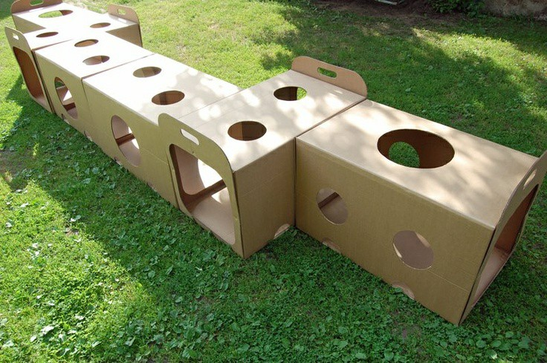



EXPERIENCIA DIA MIERCOLES

Ubicar los medios de transporte.

OBJETIVO ESPECIFICO:

Clasificar los medios de transporte

DESARROLLO DE LA EXPERIENCIA

En el desarrollo de esta experiencia los padres de familia realizaremos dibujos de los medios de transporte también realizaran el medio por donde transitan, los niños y las niñas los pintaran y recortaran, luego de estar listos los cuidadores les enseñaran cada uno estos medios y los niños y las niñas expresaran que medio de transporte es y por donde transita.

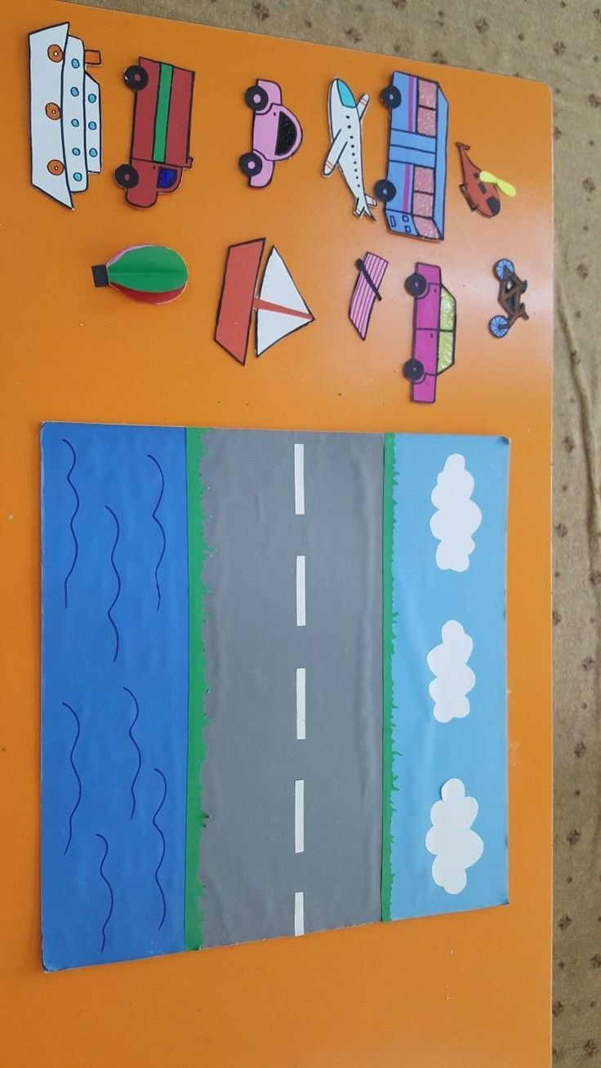



EXPERIENCIA DIA JUEVES

Juguemos a los obstáculos

OBJETIVO ESPECIFICO

Lograr realizar ejercicios estimulando la motricidad fina.

DESARROLLO DE LA EXPERIENCIA

Los padres de familia requieren de varias tapas plásticas de colores, luego en compañía de los niños y niñas llenaran una vasija con agua y las depositaran allí, los cuidadores animaran a los niños y niñas a sacarlas palitos de paleta o los que tengan al alcance. El propósito de esta experiencia es estimulas la motricidad gruesa por medio de estos ejercicios.

EXPERIENCIA DIA VIERNES

Introducir la pelota

OBJETIVO ESPECIFICO:

calcular la distancia y precisión, por medio de la experiencia.

DESARROLLO DE LA EXPERIENCIA:

Los padres de familia en compañía de los niños y niñas fijaran cierta cantidad de vasos desechables en el borde de una mesa se ayudarán con cinta, luego con una pelota pequeña los acudientes animaran a los niños y niñas para lograr introducir la pelota dentro de los vasos. Esta experiencia les ayudara a estimular la concentración y motricidad gruesa.

Materiales: mesa, cinta, vasos, celular para la evidencia.

